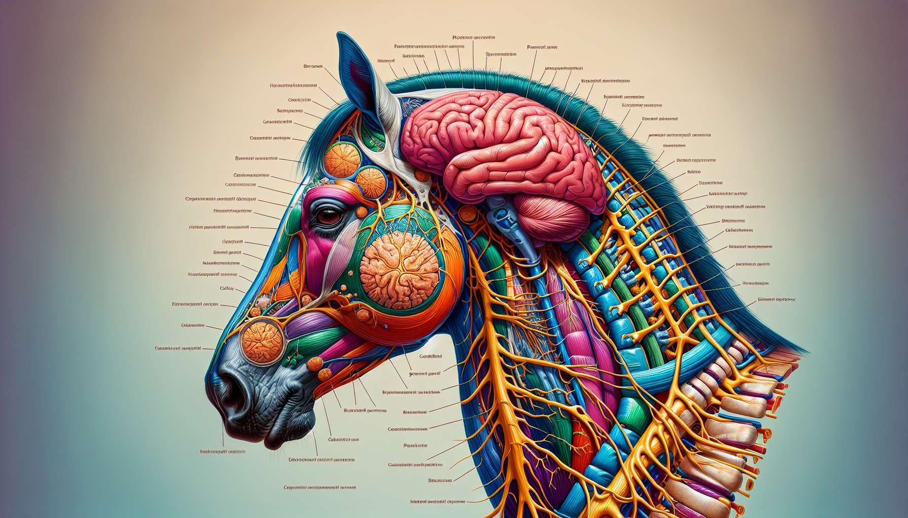

Układ nerwowy konia jest fascynującym i skomplikowanym tematem, który odgrywa kluczową rolę w zachowaniu, ruchach i reakcjach konia. Dogłębna znajomość tego systemu jest niezbędna dla profesjonalistów zajmujących się hipoterapią, ponieważ pozwala im lepiej zrozumieć reakcje konia i dostosować swoje podejście odpowiednio.  
  
Anatomia układu nerwowego konia składa się z dwóch głównych części: centralnego układu nerwowego (CUN) i obwodowego układu nerwowego (OUN). CUN zawiera mózg, który jest umieszczony w czaszce, oraz rdzeń kręgowy, chroniony przez kręgosłup. Mózg jest podzielony na kilka regionów, z których każdy ma określone funkcje. Przodomózgowie jest odpowiedzialne za funkcje poznawcze, uczenie się i pamięć, natomiast śródmózgowie i tyłomózgowie kontrolują funkcje motoryczne, równowagę i koordynację. Rdzeń kręgowy zaś przekazuje informacje sensoryczne i motoryczne pomiędzy mózgiem a resztą ciała.  
  
OUN składa się z nerwów czaszkowych i rdzeniowych, które łączą CUN z różnymi częściami ciała. 12 par nerwów czaszkowych wychodzi bezpośrednio z mózgu i głównie unerwia głowę i szyję. Odpowiadają za funkcje takie jak wzrok, słuch, węch, smak i ruchy twarzy. Nerwy rdzeniowe natomiast wychodzą z rdzenia kręgowego i unerwiają tułów i kończyny. Przekazują informacje sensoryczne ze skóry, mięśni i stawów do CUN, oraz przekazują polecenia motoryczne od CUN do mięśni.  
  
Funkcje sensoryczne konia są wysoce rozwinięte i odgrywają kluczową rolę w jego percepcji otoczenia. Oczy konia należą do największych w królestwie zwierząt i oferują szerokie pole widzenia, co pozwala na szybkie wykrywanie ruchów i potencjalnych zagrożeń. Uszy, bardzo ruchliwe, mogą obracać się niezależnie od siebie, aby wyłapywać dźwięki z różnych kierunków. Węch konia jest również bardzo rozwinięty, z powierzchnią węchową około 5 razy większą niż u człowieka. Ta wrażliwość na zapachy pozwala koniowi wykrywać feromony, rozpoznawać swoje towarzysze i identyfikować jedzenie.  
  
Kontrola ruchów u konia jest zapewniana przez skomplikowaną koordynację między CUN, OUN i mięśniami. Ruchy dobrowolne, takie jak chód, kłus i galop, są inicjowane w korze ruchowej mózgu, a następnie przekazywane do rdzenia kręgowego przez drogi motoryczne zstępujące. Rdzeń kręgowy zawiera sieci neuronów zwane generatorami centralnych wzorców (CPG), które tworzą rytmiczne i skoordynowane wzorce aktywacji mięśni, umożliwiające różne chody. Ruchy odruchowe natomiast są automatycznymi odpowiedziami na specyficzne bodźce sensoryczne, takie jak odruch zginania na skutek bolesnego dotyku.  
  
Regulacja emocjonalna u konia obejmuje struktury mózgowe takie jak ciało migdałowate i hipokamp, które są częścią układu limbicznego. Ciało migdałowate odgrywa kluczową rolę w przetwarzaniu emocji, szczególnie strachu i lęku, podczas gdy hipokamp jest zaangażowany w pamięć i emocjonalne uczenie się. Emocje konia mogą być wpływane przez różne czynniki, takie jak doświadczenia z przeszłości, interakcje społeczne i warunki środowiskowe. Zrozumienie regulacji emocjonalnej konia jest niezbędne dla terapeutów w hipoterapii, ponieważ pozwala im tworzyć bezpieczne środowisko i zarządzać emocjonalnymi reakcjami zwierzęcia.  
  
Interesująca anegdota ilustruje znaczenie znajomości układu nerwowego konia w kontekście hipoterapii. Podczas jednej z sesji, pacjent z zaburzeniami lękowymi miał wykonywać ćwiczenia relaksacyjne na grzbiecie konia. Terapeuta, świadomy wrażliwości konia na emocje ludzkie, zadbał o to, aby pacjent przyjął spokojne i regularne oddechy. Synchronizując swoje oddechy z oddechami konia, pacjent zdołał stopniowo się zrelaksować, co miało uspokajający wpływ na zwierzę. Ta harmonijna interakcja, oparta na zrozumieniu układu nerwowego konia i regulacji emocjonalnej, pozwoliła pacjentowi doświadczyć pozytywnej i wzbogacającej terapii.  
  
Podsumowując, układ nerwowy konia jest fascynującym i niezbędnym tematem dla profesjonalistów zajmujących się hipoterapią. Dogłębna znajomość anatomii, funkcji sensorycznych, kontroli motorycznej i regulacji emocjonalnej konia pozwala terapeutom dostosować swoje podejście, stworzyć bezpieczne środowisko i optymalizować korzyści terapeutyczne dla pacjentów. Ta wiedza przyczynia się do skuteczności i bezpieczeństwa interwencji hipoterapeutycznych, tworząc tym samym sprzyjające warunki do rozwoju i dobrobytu pacjentów.  
  
Punkty do zapamiętania:  
  
1. Układ nerwowy konia składa się z centralnego układu nerwowego (CUN) i obwodowego układu nerwowego (OUN). Dogłębna znajomość tego systemu jest niezbędna dla profesjonalistów zajmujących się hipoterapią.  
  
2. Rdzeń kręgowy przekazuje informacje sensoryczne i motoryczne pomiędzy mózgiem a resztą ciała.  
  
3. Nerwy czaszkowe są odpowiedzialne za funkcje takie jak wzrok, słuch, węch, smak i ruchy twarzy.  
  
4. Oczy konia oferują szerokie pole widzenia, co pozwala na szybkie wykrywanie ruchów i potencjalnych zagrożeń. Węch konia jest również bardzo rozwinięty.  
  
5. Rdzeń kręgowy zawiera sieci neuronów zwane generatorami centralnych wzorców (CPG), które tworzą rytmiczne i skoordynowane wzorce aktywacji mięśni, umożliwiające różne chody.  
  
6. Ciało migdałowate odgrywa kluczową rolę w przetwarzaniu emocji, szczególnie strachu i lęku, podczas gdy hipokamp jest zaangażowany w pamięć i emocjonalne uczenie się. Zrozumienie regulacji emocjonalnej konia jest niezbędne dla terapeutów w hipoterapii.  
  
7. Dogłębna znajomość układu nerwowego konia pozwala terapeutom dostosować swoje podejście, stworzyć bezpieczne środowisko i optymalizować korzyści terapeutyczne dla pacjentów, przyczyniając się tym samym do skuteczności i bezpieczeństwa interwencji hipoterapeutycznych.